附件4：银行来款认领操作说明
1.进入财务网上综合服务平台中的“财务查询系统”（如图所示）。
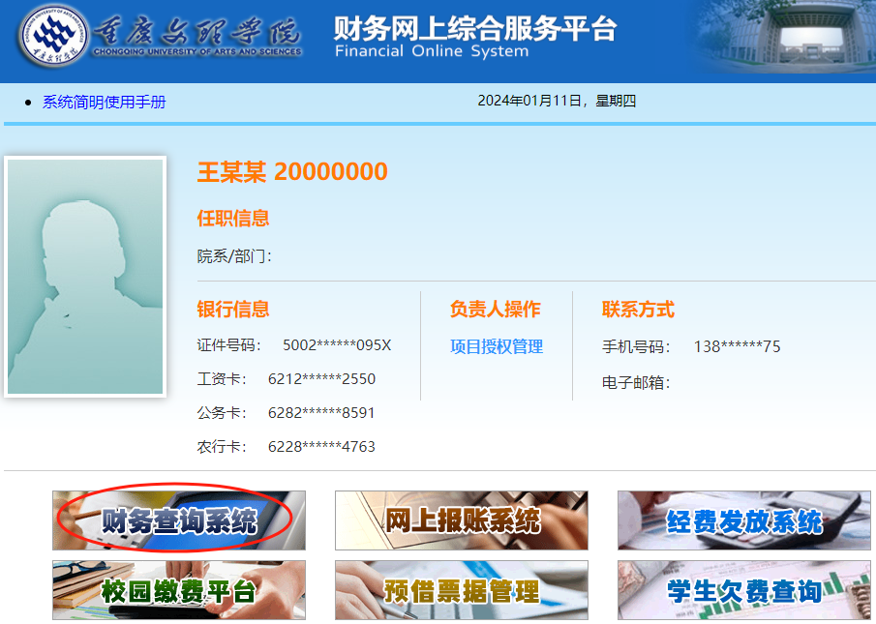
2.进入财务查询系统后，点击右上角“来款信息”，选择“来款认领”。
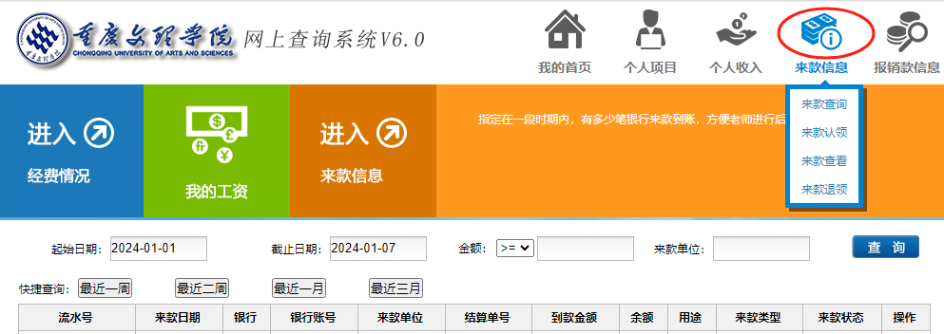
3.根据“付款单位”、“来款金额”、“起始时间”等关键信息搜索查询可能属于本人的到账信息，付款单位关键字必填。
4.找到待领款的信息条目，点击“查看”即可查询相关详细信息，确认是自己的到款信息后，点击“认领”即进入认领页面。
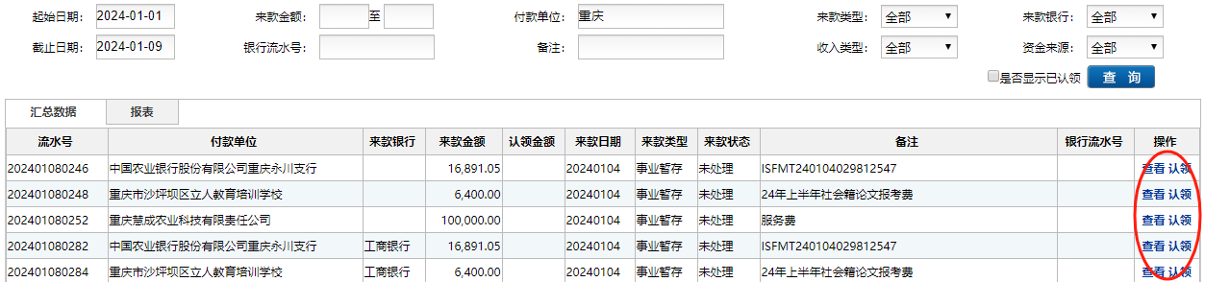
5.进入认领页面，核对是到账信息，填写“认领金额”，点击“保存”按钮，显示来款认领成功的对话框，保存后打印“来款信息单”。签字确认交计财处办理入账手续。
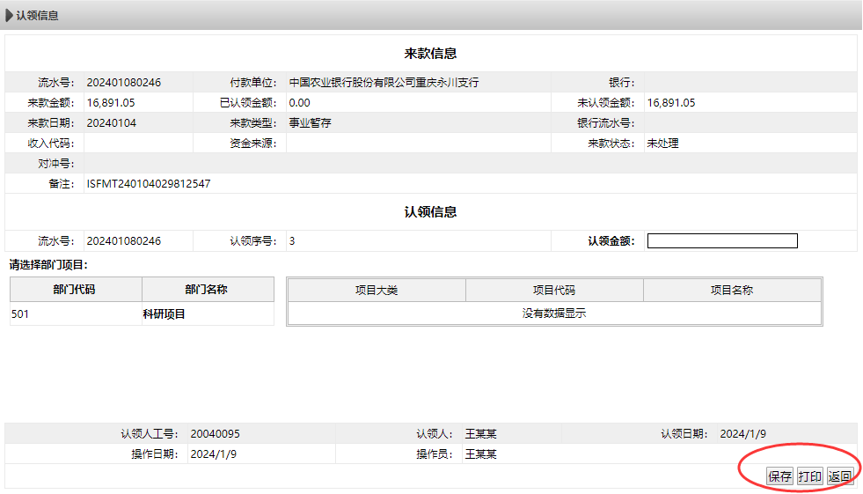
6.如认领有误，可在“来款退领”中点击查询，选中欲退领的条目，点击“退领”按钮即可完成退领，退领后其他人员才能再次进行认领。

